***Рацион здорового питания для детей***

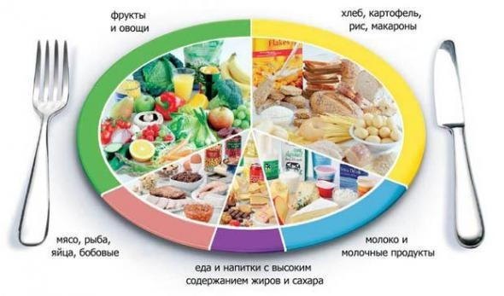

Формирование привычек здорового питания у детей начинается с правильно подобранного рациона. Больше всего организму детей и подростков нужен белок. Он является строительным материалом для растущего организма, а также возмещает потери энергии. Чем младше ребенок, тем больше ему нужно белка. Самым ценным и полезным белковым продуктом для малышей является материнское молоко. Также в детском рационе должны быть растительные белки, которые содержатся в бобовых и зерновых продуктах. Многие бобовые культуры по содержанию белка можно сравнить с такими продуктами, как мясо, яйца, творог, рыба. Кроме этого, детскому организму нужны незаменимые аминокислоты, которые не вырабатываются организмом и должны поступать в него вместе с пищей. Аминокислоты играют огромную роль в обменных процессах, происходящих в организме, и выполняют множество других функций.

В рационе обязательно должны быть жиры. Это более концентрированные источники энергии, чем углеводы. Кроме этого, в состав жиров входят важные для детского организма витамины А и E, а также фосфолипиды, ПНЖК. Для детей лучшими источниками жиров являются молоко, масло, яйца. Но злоупотребление жирами крайне не рекомендуется, так как это приводит к нарушению метаболизма, расстройствам пищеварения, снижению аппетита, развитию ожирения. Кроме этого, избыток жиров приводит к нарушению усвоения белков. Углеводы школьникам нужны меньше, чем жиры и белки. Избыток углеводов (особенно сахара) ухудшает развитие и рост детей, снижает иммунитет, повышает вероятность развития кариеса. Полезными источниками углеводов являются фрукты, овощи, свежие соки, ягоды. Детский организм также крайне нуждается в витаминах (особенно А и D). При нехватке витамина D развивается рахит, гиповитаминоз А приводит к нарушению работы эндокринной системы. Из минералов наибольшее значение имеют кальций, железо и йод. Залогом здоровья для детей является ограничение потребления сладостей. Печенье, варенье, пастилу, конфеты давать можно, но в небольших количествах и не каждый день.